Использование программы Power Point для создания викторин, интеллектуальных игр на примере игры «Умники и умницы».

Автор: Шмидт Елена Николаевна
Организация: МБОУ Лицей №10, СП «Детский сад».
Населенный пункт: г. Красноярск

Интеллектуальная игра как форма проведения урока имеет не малое значение для повышения интереса дошкольников к образовательной деятельности.
Одним из видов подобных игр является викторина, формы которой весьма разнообразны.

В этой статье поделюсь опытом использования интеллектуальных игр в дошкольном образовании, созданных с помощью хорошо известной программы «Power Point».

Как показывает опыт, участие в викторинах вызывает у детей живой интерес, активность, стремления показывать свои знания, смекалку, творческие способности.

На этапе подготовки к викторине педагог продумывает и создает условия в помещении. Рассмотрим пример разработанной мною игры «Умники и умницы», которая была построена по алгоритму игры «Ходилки». Ребенок бросив кубик должен ответить на вопрос и совершить ход.

Необходимые атрибуты для игры:
1. Игровое поле. (Для того что бы создать игровое поле, нам понадобился малярный скотч, цифры. С помощью малярного скотча на полу разметили 10 клеточек, и каждую клеточку обозначили цифрой)
2. Игровой большой кубик, все стороны которого обозначены точками от 1-4.
3. Игровые фишки-конусы для каждой команды.

Игра была создана для закрепления пройденной темы «Путешествие в Японию». Пока ребята путешествовали они проезжали Иркутск, в котором изучали растительный мир, знакомились с озером Байкал и его жителями, заезжали в Китай. Конечной точкой прибытия была страна Япония. Исходя из этого путешествия в игре было обозначено 4 категории:
1. Иркутск
2. Байкал
3. Китай
4. Япония
Каждая категория содержала в себе 10 вопросов.

Ход Игры:
Дети делятся на 2 команды. По очереди один ребенок от каждой команды бросает кубик, смотрит какая категория ему выпадает, отвечает на вопрос из попавшейся категории и переставляет фишку на одну клеточку. В случаи когда ребенок затрудняется ответить, его фишка остается на месте. Так игра продолжается до тех пор, пока одна из команд не достигнет финиша.

Переходим к созданию игры в программе.
1. Создаем первый слайд «Основное меню с категориями»

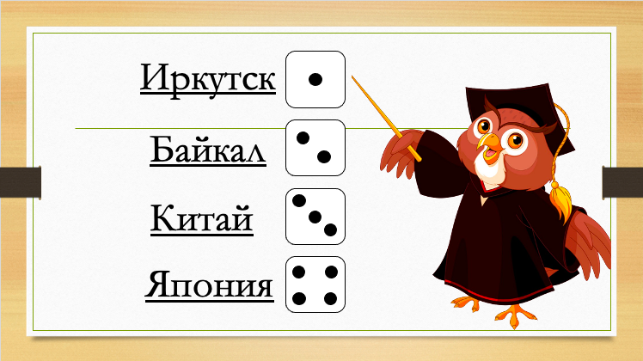

2. Для того что бы совершать переходы по каждой категории нам необходимо создать отдельно 4 презентации по каждому пункту, которые в дальнейшем присоединим к основному меню.

3. Например создаем презентацию по первой категории «Иркутск».

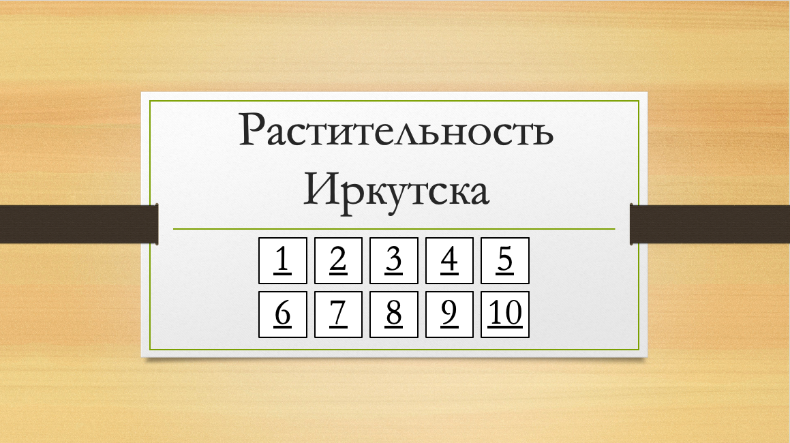

Первый слайд будет содержать в себе 10 кнопочек. Каждая цифра служит кнопкой для быстрого перехода к слайду с вопросом. Далее создаем слайды с заданиями и вопросами. Должно получиться 10 слайдов с вопросами и один слайд основного меню. Когда презентация готова, создаем гиперссылки на каждую кнопочку, для того что бы они стали активными.

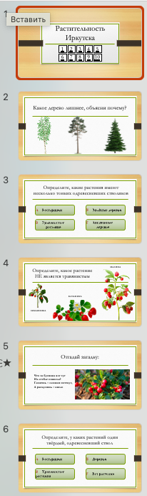 | Как создать гиперссылки?  Выделяем цифру в кнопочке нажав правой кнопкой мыши выбираем функцию «гиперссылка». В открывшемся окне выбираем вкладку «место в документе». заголовки слайдов выбираем слайд соответствующий кнопочке. Так проделываем со всеми кнопочками.  4. Далее по такому же алгоритму создаем презентации по всем трем оставшимся категориям. Когда все презентации по всем категория готовы, соединяем их с основным меню, так же при помощи «гиперссылок».  Для этого Выделяем «Иркутск», при нажатии правой кнопкой мыши выбираем «гиперссылка» В открывшемся окне выбираем вкладку «веб-страница или файл» нажимаем кнопку «выбрать» выбираем готовую презентацию «Иркутск» нажимаем кнопку «открыть».  Такие же действия проделываем со всеми оставшимися категориями основного меню.

После того как ребенок ответил на вопрос воспользуемся кнопкой «esk» для возврата в «основное меню».

Таким образом можно создать различные виды интеллектуальных игр, используя анимации картинок, создание гиперссылок. Главное для начала составить алгоритм всех действий и потом реализовать их при помощи программы «Power Point».

